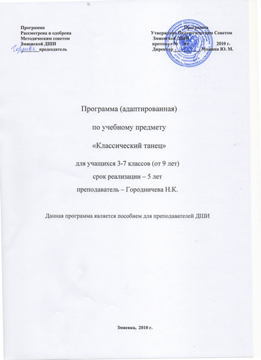

Пояснительная записка

Учебный предмет «Классический танец» направлен на приобщение детей к хореографическому искусству, на эстетическое воспитание учащихся, на приобретение основ исполнения классического танца.
Учебный предмет «Классический танец» является фундаментом обучения для всего комплекса танцевальных предметов, ориентирован на развитие физических данных учащихся, на формирование необходимых технических навыков, является источником высокой исполнительской культуры, знакомит с достижениями мировой и отечественной хореографической культуры. Освоение программы по предмету «Классический танец» способствует формированию общей культуры детей, музыкального вкуса, навыков коллективного общения, развитию двигательного аппарата, мышления, фантазии, раскрытию индивидуальности. Помимо этого программа направлена на укрепление здоровья учащихся, на исправление физических недостатков, деформаций, таких, как: сколиоз, плоскостопие, слабый мышечный тонус и т.д.
Классический танец формировался путем долгого и тщательного отбора, отшлифовки многообразных выразительных движений и положений человеческого тела. Вобрав в себя достижения различных танцевальных культур, этот вид хореографического искусства развивает техническое танцевальное мастерство, учит ребенка чувствовать свое тело и выражать чувства с помощью движений, воспитывает артистизм.
Срок реализации образовательной программы по предмету «Классический танец» - 5 лет. Преподавание предмета начинается с 3 класса.

Методические указания.

Цель:
Раскрытие творческого потенциала учащихся, на основе приобретенного ими комплекса знаний, умений, навыков в области классического танца.
Задачи:
- формирование эмоционально-ценностного отношения к искусству;
- воспитание интереса к классическому танцу и хореографическому искусству в целом;
- приобретение учащимися первоначальной хореографической подготовки;
- овладение основными теоретическими и практическими знаниями, умениями и исполнительскими навыками, позволяющими грамотно исполнять танцевальные композиции;
- развитие музыкальных способностей: слуха, ритма, памяти и музыкальности;
- освоение учащимися музыкальной грамоты, необходимой для владения классическим танцем в пределах программы;
- стимулирование развития эмоциональности, памяти, мышления, воображения и творческой активности;
- воспитание художественного вкуса, культуры общения, дисциплины, самостоятельности, потребности вести здоровый образ жизни;
- приобретение учащимися опыта творческой деятельности и публичных выступлений;
- укрепление здоровья, физическое развитие учащихся.

